【2015中考物理常考易错点】专题六 力与运动（易错清单+名师点拨+提分策略+专项训练）
易错清单
1. 平衡力和相互作用力
相同点:
(1)两个力大小相等;(2)两个力的方向相反;(3)两个力作用在同一直线上.
不同点:
互为平衡的两个力同时作用在同一个物体上;而相互作用的两个力是作用在相互作用的两个物体上.
2. 惯性和惯性现象
(1)物体所具有的保持其运动状态不变的性质叫做惯性,惯性是物体所具有的一种基本属性. 一切物体在任何情况下都具有惯性.
(2)惯性与惯性定律不同,二者不可混淆.
(3)惯性不是力,力是物体对物体的作用,力是物体间相互作用产生的. 力有三要素,而惯性与外界条件无关,惯性只有大小,物体惯性的大小跟它的质量有关,质量大的物体惯性大.
3. 惯性和动能
惯性是物体保持静止状态或匀速直线运动状态的性质,不论物体是否运动都具有惯性;动能是物体由于运动而具有的能量,运动的物体有动能,静止的物体没有动能. 物体的惯性只与物体的质量有关,质量越大,惯性越大;而动能与物体的质量和运动速度都有关系,质量越大,运动速度越大,物体的动能越大.
名师点拨
1. 正确把握力与运动的关系
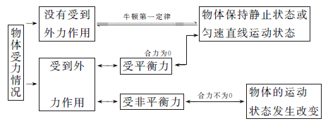
2. 增大、减小摩擦:
增大有益摩  擦的方法 | (1)增大接触面的粗糙程度,如汽车轮胎做上花纹;  (2)增大压力,如骑自行车捏闸的力越大,摩擦力越大;  (3)变滚动为滑动,如汽车急刹车时车只滑不滚;  (4)变湿摩擦为干摩擦.
减小有害摩  擦的方法 | (1)使接触面变光滑;  (2)减小压力;  (3)用滚动代替滑动;  (4)使接触面分离;  (5)变干摩擦为湿摩擦.

3. 相互作用力与平衡力辨析:
 | 作用力与反作用力 | 一对平衡力
相同点 | 大小相等,方向相反,作用在同一条直线上
概念 | 作用力与反作力是指相互作用的两个物体间的一对作用力 | 二力平衡是指作用在同一个物体上的两个力,若大小相等、方向相反、并且作用在同一直线上,这两个力就彼此平衡
涉及物体 | 只涉及两个物体 | 要涉及三个物体(两个施力物体,一个受力物体)
力的性质 | 性质一定相同 | 性质不一定相同
依赖关系 | 相互依存,同时产生、同时变化、同时消失 | 无依赖关系,不一定同时产生、同时变化、同时消失
提分策略
【趋势总览】
从近几年中考来看,对本部分的考查呈现如下趋势:
1. 本专题中考题题型一般为填空题、选择题、作图题和实验题.
2. 考试内容为力的概念、力的测量、重力、摩擦力、二力平衡和惯性等内容. 重力、摩擦力、惯性、力与运动的关系为中考热点.
3. 受力分析是学习力学知识的基本技能,因此画力的示意图也属于常考题;实验题一般考查探究影响滑动摩擦力的因素.
【锦囊妙计】
1. 正确理解力的概念
力是物体对物体的作用,有力存在,必有受力物体与施力物体,力不可能离开物体而单独存在. 一个力如果找不到施力物体和受力物体,这个力是不可能存在的.
力的作用是相互的,一个物体施力的同时也受到力的作用,因此,一个施力物体同时也是一个受力物体.
2. 理解惯性
(1)一切物体都有保持静止状态或匀速直线运动状态的性质,把物体的这种性质叫做惯性.
(2)一切物体都具有惯性,惯性是一切物体的固有属性.
注意惯性不是力,不能说“惯性力”或“受到惯性”.
(3)惯性的大小只与物体的质量有关,物体的质量越大,惯性越大. 物体的惯性与物体是否受力、运动状态如何、运动状态是否改变等无关.
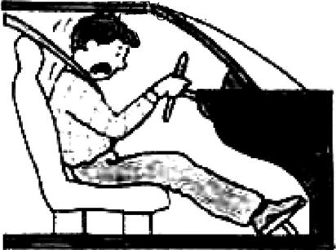
【例】 安全带是司机的生命保护神,据科学数据统计表明,在驾车行驶时,尤其在高速驾驶过程中出现紧急情况、事故导致紧急刹车时,只要司机正确使用安全带,可以大大减轻甚至避免造成人身伤害.如图为紧急刹车的情况,下列说法正确的是( ).
A. 安全带可以大大减小人的惯性,以致驾驶员不会向前甩出
B. 安全带向后的拉力改变人因为惯性继续向前的运动状态,从而避免了危险
C. 安全带向后的拉力克服了人的惯性,避免了驾驶员向前甩出
D. 汽车的速度越大,急刹车时人的惯性越大
【解析】 惯性指的是物体具有保持原来运动状态的性质,物体的惯性仅仅决定于质量大小,是物体本身的一种属性.只要质量没有发生改变,物体的惯性就不会发生改变.惯性大小与受力大小、速度大小、地理位置的改变均无关.因此选项A、D均错
误;如果认为C对,就承认了“惯性力”的存在,其实惯性只是物体的一种性质,而不是一种力,因此C错误;如果没有安全带向后的作用力,则在急刹车时人在水平方向上将不受作用力,所以会保持原来的速度大小、方向向前继续运动,因此会发生危险,因此B对.
【答案】 B
3. 运动与力
(1)如果作用在同一物体上的两个力是平衡力,则大小相等、方向相反、作用在同一直线上;反之,作用在同一物体上的两个力,若大小相等、方向相反、作用在同一直线上,则这两个力彼此平衡.
(2)不受任何力的物体是不存在的. 当物体受平衡力作用时,物体会处于静止状态或匀速直线运动状态;反之,凡处于静止状态或匀速直线运动状态的物体一定是受平衡力的作用.
(3)物体不受力或受到平衡力作用时,物体保持静止状态或匀速直线运动状态;当物体在一个力或非平衡力的作用下,物体的运动状态将发生变化. 反之,物体的运动状态发生改变时,物体一定受到了力的作用,也就是说物体所受合力不为零.
专项训练
一、 选择题
1. (2014·安徽合肥·模拟一)每年的春运都会遇到类似的问题,即“春运返程高峰遭遇雨雪天气,高速关闭高铁限速”,其中“限速“可以( ).
A. 减小列车的惯性
B. 减小列车的动能
C. 增大列车与轨道之间的摩擦
D. 使列车的运动状态更易于改变
2. (2014·天津·模拟)摩托车做飞跃障碍物的表演时为了减少向前翻车的危险,下列说法中正确的是( )
A. 应该前轮先着地
B. 应该后轮先着地
C. 应该前后轮同时着地
D. 哪个车轮先着地与翻车的危险没有关系
3. (2014·甘肃嘉峪关·三模)下列有关运动和力的说法中正确的是( ).
A. 给正在运动的物体再施加一个力,物体一定比原来运动得更快
B. 运动的物体如果不受外力作用时将会慢慢停下来
C. 推出去的铅球继续前进是因为受到了惯性的作用
D. 跳伞运动员在空中匀速下降时机械能逐渐减小
4. (2014·四川广安·模拟四)下列四幅图对应的说法正确的是( ).
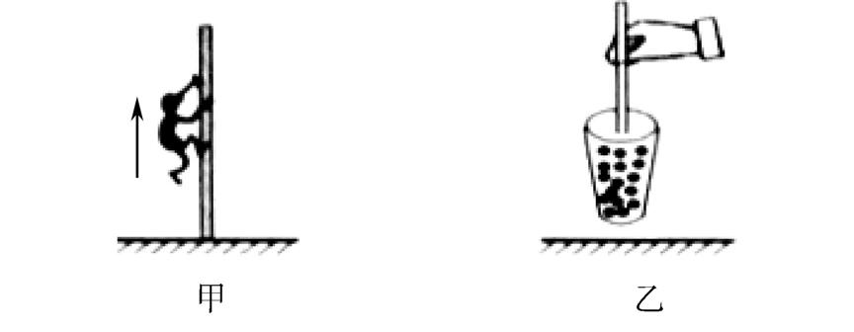
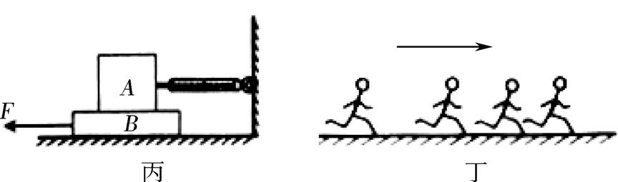
A. 图甲中某同学沿杆匀速向上爬升时,该同学受到的摩擦力方向向上
B. 图乙中筷子提米在空中静止时,筷子所受的摩擦力方向向上
C. 图丙中在力F拉动木板B使其速度逐渐变大的过程中,弹簧测力计的示数也逐渐变大
D. 图丁为每隔相等时间拍摄的向右运动的某个同学的位置图片,由图可知该同学运动越来越快
5. (2013·江苏昆山·模拟)如图是一款利用电磁悬浮技术制作的没有“地轴”的地球仪,其原理是:将空心金属球放在通电的线圈上,
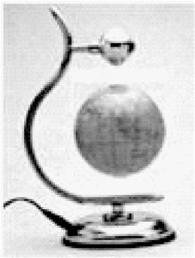
电磁场在金属球表面产生涡流,涡流与磁场作用形成磁力,从而实现地球仪的悬空静止,地球仪悬空静止的原因是( ).
A. 只受到磁力的作用
B. 由于惯性的作用
C. 没有受到重力的作用
D. 磁场的磁力和重力相互平衡
6. (2013·江苏太仓·模拟)下列事例中利用惯性的一组是( ).
①汽车行驶时,司机系着安全带
②火车进站前,撤去动力,仍能进站
③上岸后的鸭子,振动翅膀,把身上的水抖掉
④比赛中,运动员将冰壶推出,冰壶在冰面上继续向前运动
A. ②③④ B. ①③④
C. ①②④ D. ①②③
二、 填空题
7. (2014·江苏中考·模拟)在水平桌面上有一质量为1kg的长方体.用4N的水平拉力向右拉,长方体静止不动,此时它所受的摩擦力 (填“小于”“等于”或“大于”)4N;拉力增大至6N时长方体做匀速直线运动;若拉力增大至8N时长方体所受的摩擦力为 N.
8. (2014·浙江杭州·模拟)运输液体货物的槽车,液体上有气泡,如左下图所示.当车开动时,气泡将向 运动;刹车时,气泡将向 运动,其原因是 具有惯性.
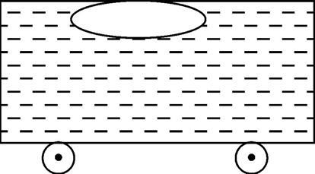
9. (2014·福建泉州·模拟二)如右上图所示,大头用8N的力水平推着一辆重100N的购物车匀速前进,突然发现前面有台阶,他马上用20N的水平力向后拉购物车,使其减速.则购物车减速过程中,受到的摩擦力为 N,水平方向上受到的合力为 N.
10. (2014·辽宁大连·模拟)传感器发出的超声波遇到物体后反射回传感器,传感器收到信号后,显示物体的距离(s)时间(t)图像和物体的速度(v)时间(t)图像.超声波在空气中的速度是340m/s.
(1)若传感器在发出信号后0.02s收到从物体反射回来的信号,物体距传感器 m.
(2)如图乙所示,一物体在0至10s内,在F=15N的水平拉力作用下,沿水平地面做直线运动,在10到15s内撤去拉力F.若显示物体的s-t图像如图甲,物体在0至10s的运动情况是 .
(3)若传感器显示物体的v-t图像如图丙.在0至10s物体受到的拉力的功率为 W,在10到15s内撤去拉力F,物体受到的摩擦力 N.
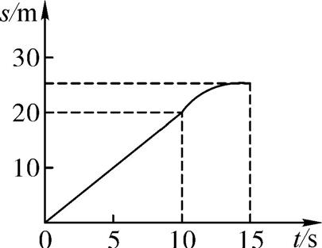
甲
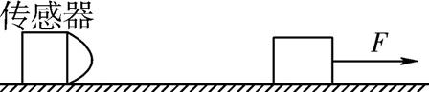
乙

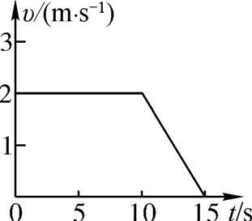
丙

11. (2013·江苏太仓·模拟)如下页图是探究“物体动能的大小与哪些因素有关”的装置.让同一小车从斜面上不同的高度由静止开始运动,碰到同一位置的相同木块上.目的是探究小车动能的大小与 的关系;若小车推动木块移动的距离越大,说明小车对木块 越多,从而判断小车的动能越 .
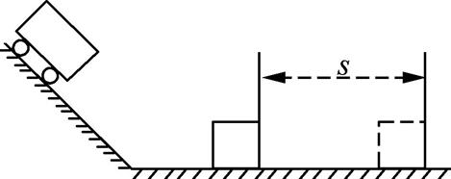
12. (2013·浙江衢州·模拟)如图有一条平直的轨道ABC,其中AB段表面粗糙,BC段表面光滑,一辆电动小车在A位置由静止向右运动.小车静止时受到的支持力和 是一对平衡力.小车经过B点后将做 运动(不计空气阻力).
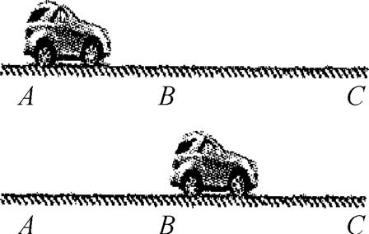
三、 实验与简答题
13. (2013·江苏泰州·模拟)如图,物块静止在斜面上,请分别画出物块所受重力、摩擦力的示意图.
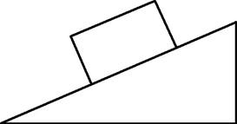
14. (2013·浙江台州·模拟)小红周末在家洗碗时发现,在潮湿的水平大理石台面上轻推空塑料碗,塑料碗会滑动一段较长的距离,而同样推动陶瓷碗,滑动距离明显变短,她认为与碗所受摩擦力有关.那么两只碗的摩擦力为何不同呢?下图是她回校后在老师指导下进行的探究“滑动摩擦力大小与哪些因素有关”的实验:
(1)比较甲、丙可得出结论: .
(2)小红观察到两个碗底差不多光滑,请你帮她分析塑料碗与陶瓷碗所受摩擦力不同的主要原因: .
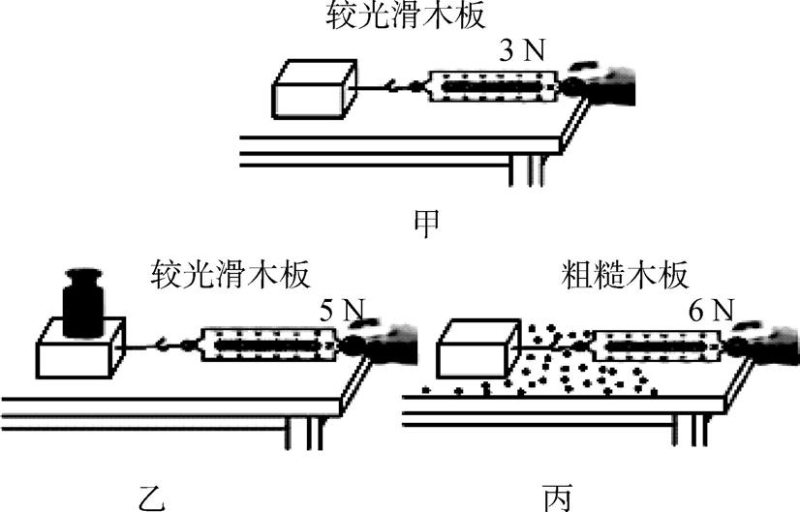
参考答案与解析
1. B [解析] A. 惯性是指物体保持原来运动状态不变的性质,惯性与质量有关,与物体的运动速度无关,该选项不正确;B. 动能指物体由于运动而具有的能,与物体的质量和速度有关,因此限速可以减小列车的动能,该选项说法正确;C. 摩擦力与压力和接触面的粗糙程度有关,与物体的速度无关,该选项说法不正确;D. 列车的运动状态的难易改变程度取决于列车的质量,与列车的速度无关,该选项说法不正确.故选B.
2. B 3. A
4. A [解析] A. 图甲中某同学沿杆匀速向上爬升时,受重力和摩擦力作用,因为重力竖直向下,故该同学受到的摩擦力方向向上,说法正确;B. 图乙中筷子提米在空中静止时,受重力、提筷子的力和摩擦力作用,因为重力竖直向下,提筷子的力竖直向上,并且,提筷子的力大于筷子的重力,故筷子所受的摩擦力方向向下,说法错误;C. 图丙中在力F拉动木板B使其速度逐渐变大的过程中,A受到滑动摩擦力作用,由于A、B间的压力和接触面的粗糙程度不变,即摩擦力不变,故弹簧测力计的示数不变,故C错;D. 从图丁中可知,在相等时间内,第一段距离最大,第三段距离最小,因此该同学的速度是逐渐减小的,故D错误.故选A.
5. D 6. A
7. 等于 6 [解析] 用4N的水平拉力向右拉,长方体静止不动,所以物体所受的拉力与摩擦力相互平衡,大小相等都为4N.拉力增大至6N时长方体做匀速直线运动,所以物体仍处于平衡状态,受拉力与滑动摩擦力相互平衡,都为6N.若拉力增大至8N时,由于压力大小和接触面的粗糙程度不变,所以所受滑动摩擦力大小不变.仍为6N.
8. 前 后 液体
9. 8 28 [解析] 购物车在8N的水平推力作用下在地面上作匀速直线运动,即处于一种平衡状态,所以说,购物车受到了平衡力的作用,经分析可知,此时水平方向上只存在两个力:水平向前的推力和水平向后的阻力,这是一对平衡力,大小相等,即8N.当购物车突然减速时,水平方向仍然存在两个力:水平向后的拉力20N和水平向后的阻力8N,因两者方向相同,所以,合力为20N+8N=28N.
10. (1)3.4 (2)匀速直线运动 (3)30 15
11. 速度 做功 大
12. 重力 匀速(或匀速直线)
13. 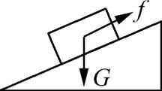
14. (1)压力相同时,接触面越粗糙,物体所受摩擦力越大
(2)陶瓷碗对台面的压力大于塑料碗对台面的压力,光滑程度相同时,压力越大,碗所受的摩擦力也越大

